Vincentius Pramudya A_662023004

TUGAS 4 Model SEIR

Username Github : VincentiusPramudyaA

Kasus Penyakit DBD

1. Model SEIR tanpa laju Kematian dan Kelahiran

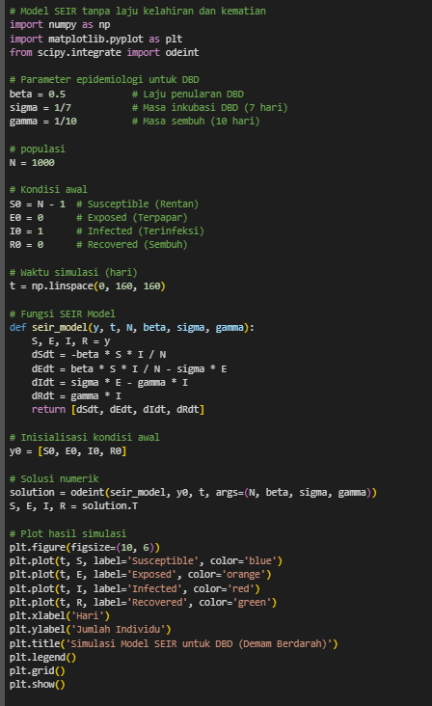

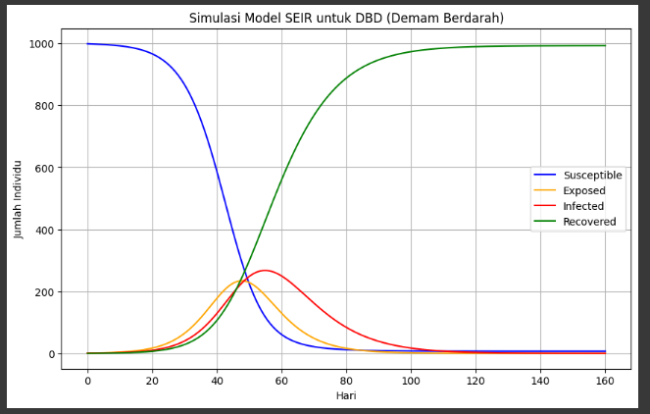

Grafik hasil simulasi model SEIR untuk DBD menunjukkan bahwa jumlah individu rentan (S) terus menurun seiring waktu karena terpapar virus, sementara jumlah individu terpapar (E) meningkat di awal ketika wabah mulai menyebar, lalu diikuti kenaikan jumlah terinfeksi (I) yang mencapai puncak epidemi saat laju infeksi tertinggi, kemudian berangsur turun karena semakin banyak individu yang sembuh dan berpindah ke kelompok sembuh (R) yang akhirnya membentuk kekebalan kelompok, di mana model ini mengasumsikan populasi tetap tanpa kelahiran dan kematian, transmisi terjadi melalui kontak langsung, individu yang sembuh memperoleh kekebalan permanen, dan seluruh populasi bercampur secara homogen, menjadikan SEIR sebagai pendekatan matematis yang sesuai untuk penyakit seperti DBD yang memiliki masa inkubasi sebelum individu menjadi menular.

1. Model SEIR dengan laju Kematian dan Kelahiran

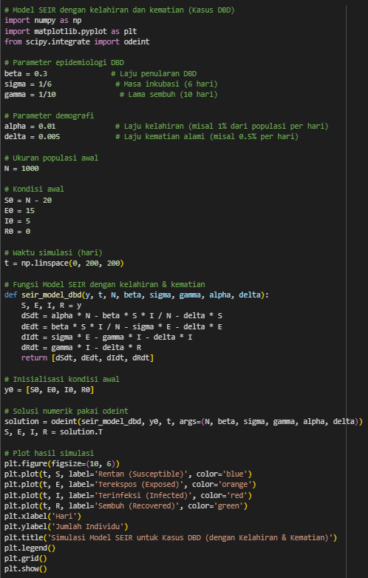

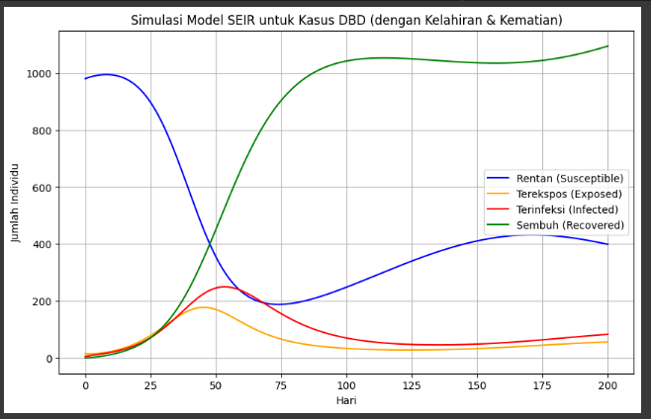

Grafik simulasi model SEIR dengan kelahiran dan kematian pada kasus DBD menggambarkan bahwa jumlah individu rentan (S) berkurang akibat infeksi dan kematian alami, namun juga terus bertambah karena adanya kelahiran, sementara jumlah individu terpapar (E) meningkat ketika penularan berlangsung, diikuti kenaikan jumlah terinfeksi (I) yang mencapai puncak lalu menurun seiring semakin banyak yang sembuh atau meninggal, sedangkan jumlah individu sembuh (R) bertambah sejalan dengan proses kesembuhan, tetapi tetap dipengaruhi oleh kematian alami, di mana model ini lebih realistis karena mempertimbangkan laju kelahiran (α) yang menambah individu rentan dan laju kematian alami (δ) yang mempengaruhi seluruh kompartemen populasi, sehingga cocok untuk menggambarkan penyebaran DBD di populasi yang terus berkembang dan dinamis.